– Presseinformation der Controlware GmbH –

Vernetzt, inspiriert, motiviert –
Rückblick auf das Controlware Stuzubi-Camp 2025 in Mannheim
Dietzenbach, 28. Oktober 2025 – Controlware begrüßte Anfang September alle Auszubildenden und dual Studierenden aus den bundesweiten Niederlassungen zum traditionellen Stuzubi-Camp in Mannheim. Das zweieinhalbtägige Event ließ viel Raum für fachlichen und persönlichen Austausch und stärkte den standortübergreifenden Zusammenhalt.
„In diesem Jahr waren wir mit insgesamt 44 Stuzubis vor Ort – darunter 10 Auszubildende und 5 Studierende des aktuellen Jahrgangs“, berichtet Kirstin Sarter, Ausbildungsleiterin bei Controlware. „Gerade für unsere Neueinsteiger ist das Camp der ideale Start ins Berufsleben: Sie lernen einander kennen, wachsen als Team zusammen und erleben, dass Ausbildung bei Controlware weit mehr bedeutet als reine Wissensvermittlung. Wir legen großen Wert darauf, jungen Menschen neue Perspektiven aufzuzeigen und sie Schritt für Schritt an verantwortungsvolle Aufgaben heranzuführen. Auf diese Weise leisten wir einen wichtigen Beitrag, um dem Fachkräftemangel in der IT-Branche nachhaltig zu begegnen.“
Das Stuzubi-Camp setzte wie in den vergangenen Jahren auf eine spannende Mischung aus Fach-Input, Praxisnähe und Unterhaltung: von inspirierenden Vorträgen zu Themen wie „Vertrieb ist wie Fahrradfahren“ und „Lizenzen“ über den Workshop „KI & Du: Chancen, Risiken und der smarte Alltag“ bis hin zu abwechslungsreichen Sessions rund um Teamarbeit, Organisation und Mitbestimmung.
Ein besonderes Highlight in diesem Jahr: Gemeinsam mit Hilfe einer Künstlichen Intelligenz komponierten die Teilnehmer ihren eigenen „Stuzubi-Song“. Und auch das Teambuilding kam nicht zu kurz, etwa beim gemeinsamen Grillabend und einer spannenden Runde Lasertag. So konnten die Nachwuchstalente an allen Tagen wertvolle Kontakte knüpfen und das Zusammengehörigkeitsgefühl stärken.
„Jedes Jahr erleben wir, wie die Stuzubis innerhalb kürzester Zeit zu einem starken Team zusammenfinden“, so Kirstin Sarter. „Genau dieses Miteinander macht unsere Ausbildung besonders und bildet die Basis für nachhaltigen Erfolg.“

Hintergrund: Ausbildung und Duales Studium bei Controlware
Controlware bietet jungen Talenten eine Vielzahl an Einstiegsmöglichkeiten:
- Dualer Studiengang Informatik: mit Schwerpunkt
Informatik; IT-Studiengang mit Praxisphasen im Unternehmen (7 Semester)
- Dualer Studiengang IT-Sicherheit: mit Schwerpunkt
IT-Sicherheit; IT-Studiengang mit Praxisphasen im Unternehmen (7 Semester)
- Duales Studium Informationssicherheitsberatung und IT-Compliance
mit Schwerpunkt auf Informationssicherheitsmanagement, IT-Notfallmanagement und
IT-Compliance (7 Semester)
- Ausbildung zum Kaufmann/zur Kauffrau für IT-System-Management (u. a. im Team öffentliche Auftraggeber) mit den Schwerpunkten Sales Consulting und Sales Support an der Schnittstelle zwischen Vertrieb und Technik (3 Jahre)
- Ausbildung zum Fachinformatiker/zur Fachinformatikerin Systemintegration mit Schwerpunkt IT-Systeme, insbesondere im Bereich Netzwerk und Data Center (3 Jahre)

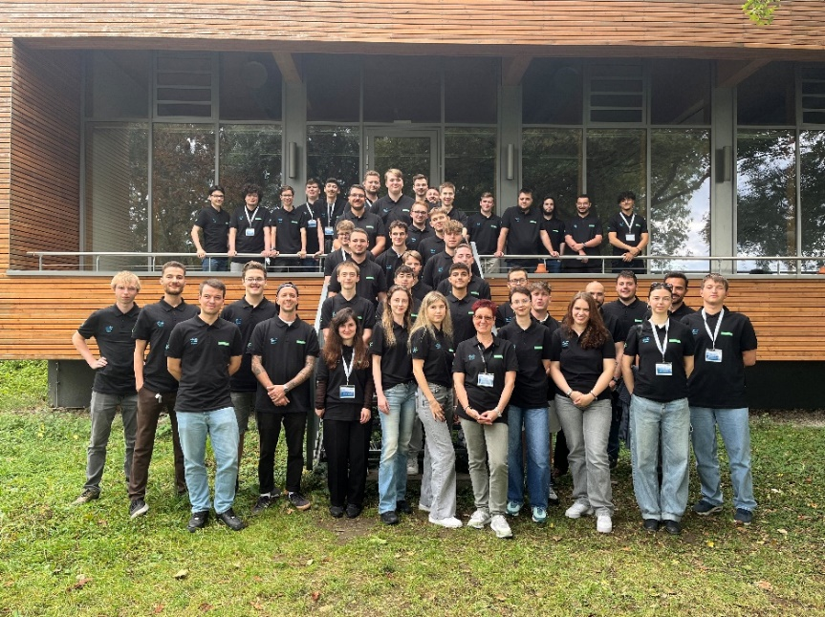
Controlware begrüßte die Auszubildenden und dual Studierenden der vierzehn Niederlassungen vom 8. bis zum 10. September 2025 zum Stuzubi-Camp in Mannheim.
HiRes-Bilddaten erhalten Sie unter michal.vitkovsky@h-zwo-b.de

Über Controlware GmbH
Die Controlware GmbH zählt zu den Markt- und Qualitätsführern unter den IT-Dienstleistern und Managed Service Providern in Deutschland. Das Unternehmen ist Teil der Controlware Gruppe mit insgesamt rund 1.000 Mitarbeitenden und einem Umsatz von über 400 Mio. Euro, zu der auch die Networkers AG sowie Controlware Österreich gehören. Als Digitalisierungspartner von mittelständischen und großen Unternehmen sowie von Behörden und Einrichtungen der öffentlichen Hand entwickelt, implementiert und betreibt Controlware agile und resiliente IT-Lösungen in den Bereichen Network Solutions, Information Security, Data Center & Cloud, Collaboration, IT-Management und Managed Services – und unterstützt Kunden dabei, die Weichen für einen wirtschaftlichen, zukunftssicheren und nachhaltigen IT-Betrieb zu stellen. Dabei stehen wir unseren Kunden in allen Projektphasen zur Seite: von der Beratung und Planung bis hin zur Realisierung und Wartung. Als MSP mit einem eigenen ISO 27001-zertifizierten Customer Service Center reicht unser Angebot von Betriebsunterstützung bis zu kompletten Managed Services für Cloud-, Data Center-, Enterprise- und Campus-Umgebungen. Zudem bieten wir umfassende Cyber Defense Services. Neben unserem eigenen flächendeckenden Vertriebs- und Servicenetz mit 16 Standorten in DACH, die gemäß ISO 9001-zertifiziert sind, unterhalten wir internationale Partnerschaften und sind so in der Lage, anspruchsvolle globale Projekte abzuwickeln. Seit unserer Gründung im Jahr 1980 arbeiten wir eng mit den national und international führenden Herstellern sowie innovativen Newcomern zusammen und sind bei den meisten dieser Partner im höchsten Qualifizierungsgrad zertifiziert. Besonderes Augenmerk legen wir auf die Nachwuchsförderung: Seit vielen Jahren kooperieren wir mit renommierten deutschen Hochschulen und betreuen durchgehend rund 50 Auszubildende und Studenten.

Pressekontakt:  Stefanie Zender | Agenturkontakt:  Michal Vitkovsky
Controlware GmbH | H zwo B Kommunikations GmbH
Tel.: +49 6074 858-246 | Tel.: +49 9131 812 81-25
Fax: +49 6074 858-220 | Fax: +49 9131 812 81-28
E-Mail: stefanie.zender@controlware.de | E-Mail: michal.vitkovsky@h-zwo-b.de
www.controlware.de (Homepage) | www.h-zwo-b.de (Homepage)

